課題８　MySQL Workbench

**【課題7が未完成の学生は、課題7を完了させてから進めてください。】**

課題ファイル名：dbadmin8.pdf ※studbデータベースのER図

Workbenchを使うと、GUIによるグラフィカルにデータベースの操作や管理を行うことが出来ます。さらに、ER図も作成できるのでデータベース設計にも活用できます。

ハンズオンによるリバースエンジニアリングではER図が見にくいので

下図のようにひと目で分かるようにER図を整理しましょう。

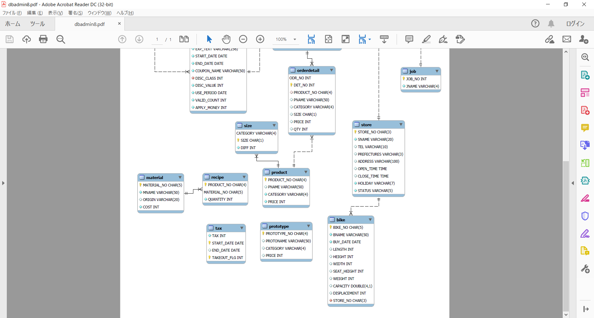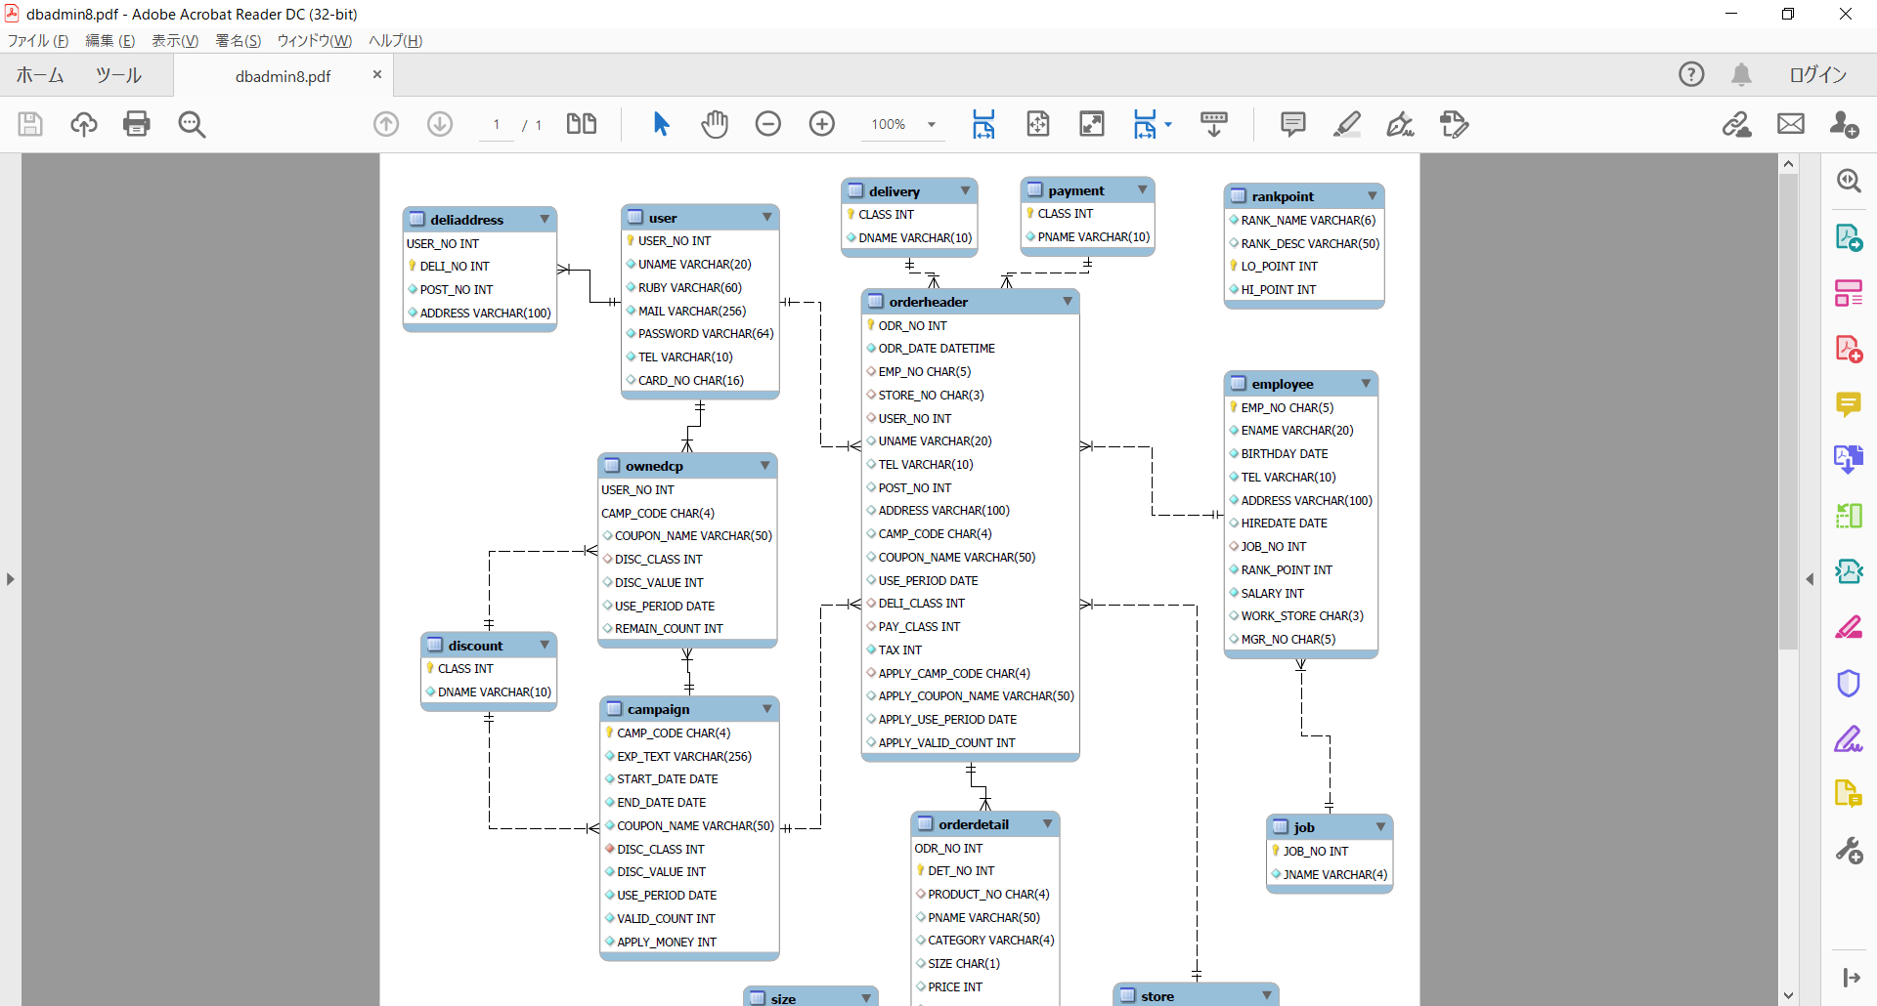

問１：リバースエンジニアリングで機械的に出力されたER図を整理して

資料化してください。

※PDFファイルに出力するには、「File – Export – Export as Single Page PDF」を

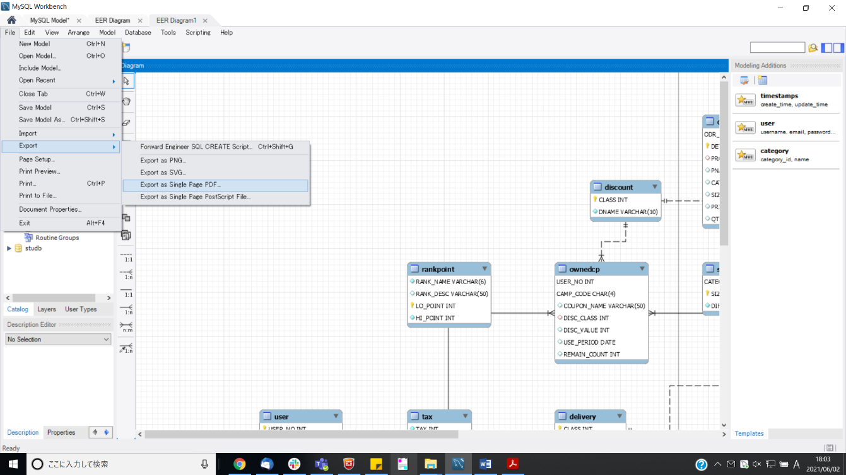選択してPDFにエクスポートしてください。

【補足】

ER図を整理すると、product表とrecipe表のリレーションがされていません。

リバースエンジニアリングによるER図は外部キーが設定されているかでリレーション設定が決定します。

product表とrecipe表は、prototype表が存在するためわざと外部キーの設定をしていません。このような特殊な状況だと想定しているER図が描けないので注意が必要です。

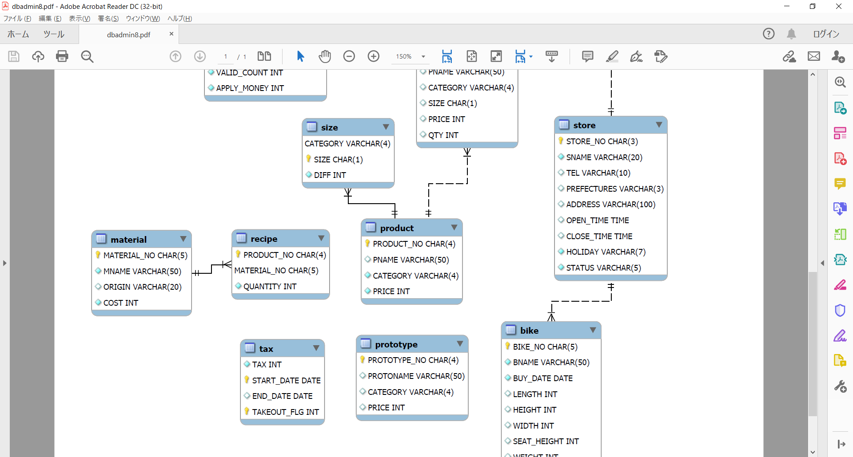

両方のデータが入るので

わざと外部キー制約を外している

・recipe表 ・Product表

|  |  |  |  |  |  |  |
| --- | --- | --- | --- | --- | --- | --- |
| Product_no | Material_no | Quantity |  | Procut_no | Pname | Category |
| 0001 | 00001 | 1 |  | 0001 | マルゲリータ | ピザ |
| 0001 | 00002 | 2 |  | 0002 | シーフード | ピザ |
| 0002 | 00001 | 1 |  | ・Prototype表 |  |  |
| 9001 | 00001 | 2 |  | Prototype_no | Protoname | Category |
| 9001 | 00003 | 4 |  | 9001 | 夏野菜ピザ | ピザ |